Pagėgių savivaldybės taryba
sprendimas
DĖL PROJEKTO ,,VANDENS TIEKIMO IR NUOTEKŲ TVARKYMO INFRASTRUKTŪROS RENOVAVIMAS IR PLĖTRA PAGĖGIŲ SAVIVALDYBĖJE (NATKIŠKIUOSE, PIKTUPĖNUOSE)“ DALINIO FINANSAVIMO

2016 m. rugsėjo 29 d. Nr. T-189
Pagėgiai

Vadovaudamasi Lietuvos Respublikos vietos savivaldos įstatymo 16 straipsnio 4 dalimi, 2014–2020 m. Europos Sąjungos fondų investicijų veiksmų programos 5 prioriteto „Aplinkosauga, gamtos išteklių darnus naudojimas ir prisitaikymas prie klimato kaitos“ 05.3.2-APVA-R-014 priemonės „Geriamojo vandens tiekimo ir nuotekų tvarkymo sistemų renovavimas ir plėtra, įmonių valdymo tobulinimas“ projektų finansavimo sąlygų aprašu Nr. 1, patvirtintu Lietuvos Respublikos aplinkos ministro 2015 m. spalio 7 d. įsakymu Nr. D1-717 „Dėl 2014–2020 m. Europos Sąjungos fondų investicijų veiksmų programos 5 prioriteto „Aplinkosauga, gamtos išteklių darnus naudojimas ir prisitaikymas prie klimato kaitos“ 05.3.2-APVA-R-014 priemonės „Geriamojo vandens tiekimo ir nuotekų tvarkymo sistemų renovavimas ir plėtra, įmonių valdymo tobulinimas“ projektų finansavimo sąlygų aprašo Nr. 1 patvirtinimo“ ir Pagėgių savivaldybės tarybos 2016 m. sausio 28 d. sprendimu Nr. T-33 ,,Dėl pritarimo projekto „Vandens tiekimo ir nuotekų tvarkymo infrastruktūros renovavimas ir plėtra Pagėgių savivaldybėje (Natkiškiuose, Piktupėnuose) įgyvendinimui“, Pagėgių savivaldybės taryba n u s p r e n d ž i a:
1. Prisidėti prie projekto „Vandens tiekimo ir nuotekų tvarkymo infrastruktūros renovavimas ir plėtra Pagėgių savivaldybėje (Natkiškiuose, Piktupėnuose)“ dalinio finansavimo iš Savivaldybės biudžeto − 333 902,75 Eur (50 procentų projekto tinklų ir nuotekų valyklų rekonstrukcijai ir 20 procentų projekto tinklų plėtrai nuo bendros projekto vertės projekto veiklų vykdymui).
2. Padengti projekto „Vandens tiekimo ir nuotekų tvarkymo infrastruktūros renovavimas ir plėtra Pagėgių savivaldybėje (Natkiškiuose, Piktupėnuose)“ nenumatytas ar netinkamas finansuoti, tačiau šiam projektui įgyvendinti reikalingas išlaidas ir tinkamų išlaidų dalį, kurių nepadengia projektui skiriamas finansavimas Savivaldybės biudžeto lėšomis.
Šis sprendimas gali būti skundžiamas Lietuvos Respublikos administracinių bylų teisenos įstatymo nustatyta tvarka.

Savivaldybės meras Virginijus Komskis

Pagėgių savivaldybės tarybos
veiklos reglamento
2 priedas
DĖL PROJEKTO ,,VANDENS TIEKIMO IR NUOTEKŲ TVARKYMO INFRASTRUKTŪROS RENOVAVIMAS IR PLĖTRA PAGĖGIŲ SAVIVALDYBĖJE (NATKIŠKIUOSE, PIKTUPĖNUOSE)“ DALINIO FINANSAVIMO
__________________________________________________________ (Tarybos sprendimo projekto pavadinimas)
AIŠKINAMASIS RAŠTAS
________2016 09 22______________
(Data)
1. Parengto projekto tikslai ir uždaviniai
Investicijų projekto įgyvendinimui yra reikalingi projekto finansavimo šaltiniai. Investicijų finansavimas - tai kapitalo šaltinių, naudojamų reikalingų darbų atlikimui bei paslaugų įsigijimui, parinkimas. Galimi finansavimo šaltiniai: Europos Sąjungos finansavimas, valstybės biudžeto lėšos, projekto pareiškėjo nuosavos lėšos, paskolos ir kiti finansavimo šaltiniai. Kadangi investicijų projektas atitinka 2014-2020 metų Europos Sąjungos fondų investicijų veiksmų programos 5 prioriteto „Aplinkosauga, gamtos išteklių darnus naudojimas ir prisitaikymas prie klimato kaitos“ 05.3.2-APVA-R-014 priemonę „Geriamojo vandens tiekimo ir nuotekų tvarkymo sistemų renovavimas ir plėtra, įmonių valdymo tobulinimas“, todėl pagrindinis planuojamas finansavimo šaltinis yra Europos Sąjungos paramos lėšos, kuriomis planuojama finansuoti nuo 80 proc. iki 50 proc. tinkamų projekto išlaidų. Negavus paramos, projekte numatytų investicijų įgyvendinimas būtų sunkiai įmanomas.
2. Kaip šiuo metu yra sureguliuoti projekte aptarti klausimai
Planuojami projekto finansavimo šaltiniai, Eur
Eil. r. | Pavadinimas | Optimali alternatyva
1. | Prašomos paramos lėšos | 461 712,00
1.1 | ES fondų paramos lėšos | 461 712,00
2. | Pareiškėjo ir partnerio (-ių) lėšos | 500 981,35
2.1 | Pareiškėjo ir partnerio (-ių) lėšos tinkamoms išlaidoms padengti | 333 902,75
2.2 | Pareiškėjo ir partnerio (-ių) lėšos netinkamoms išlaidoms padengti | -
2.3 | PVM finansavimas | 167 079,10
3. | Iš viso projekto išlaidos | 962 693,35
Pagėgių savivaldybės taryba 2016 m. sausio 28 d. sprendimu Nr. T-33 ,,Dėl pritarimo projekto „Vandens tiekimo ir nuotekų tvarkymo infrastruktūros renovavimas ir plėtra Pagėgių savivaldybėje (Natkiškiuose, Piktupėnuose) įgyvendinimui“, pritarė ir pavedė UAB ,,Pagėgių komunalinis ūkis“ vykdyti visas su projekto įgyvendinimu susijusias veiklas.
3. Kokių teigiamų rezultatų laukiama
Investicijų projektas yra finansiškai neatsiperkantis. Teigiama ekonominė socialinė grynoji dabartinė vertė ir didesnė nei taikyta diskonto norma vidinė grąžos norma bei didesnis už 1 ekonominis naudos ir išlaidų santykis rodo, kad investicijų projekto „Vandens tiekimo ir nuotekų tvarkymo infrastruktūros renovavimas ir plėtra Pagėgių savivaldybėje (Natkiškiuose, Piktupėnuose)“ įgyvendinimas socialiniu ir ekonominiu požiūriu yra atsiperkantis.
Atlikta pasirinktos projekto alternatyvos finansinė analizė parodė, kad projekto įgyvendinimas nesukurs finansinės naudos, todėl finansiškai jis neatsiperkantis, tačiau bus pasiekti kiti rezultatai:
- Prie nuotekų tinklų prijungtų gyventojų skaičius - 60;
- Prie vandentiekio tinklų prijungtų gyventojų skaičius - 92;
- Pagerintą paslaugų kokybę gaunančių gyventojų skaičius Natkiškiuose dėl NVĮ rekonstrukcijos – 318;
- Pagerintą paslaugų kokybę gaunančių gyventojų skaičius Piktupėnuose dėl NVĮ rekonstrukcijos – 88;
- Pagerintą paslaugų kokybę gaunančių gyventojų skaičius Natkiškiuose dėl nuotekų surinkimo tinklų rekonstrukcijos – 199.
4. Galimos neigiamos priimto projekto pasekmės ir kokių priemonių reikėtų imtis, kad tokių pasekmių būtų išvengta
Neigiamų pasekmių nenustatyta.

5. Kokius galiojančius aktus (tarybos, mero, savivaldybės administracijos direktoriaus) reikėtų pakeisti ir panaikinti, priėmus sprendimą pagal teikiamą projektą
-
6. Jeigu priimtam sprendimui reikės kito tarybos sprendimo, mero potvarkio ar administracijos direktoriaus įsakymo, kas ir kada juos turėtų parengti
Reikalinga jungtinės veiklos sutartis tarp projekto vykdytojo ir partnerio
7. Ar reikalinga atlikti sprendimo projekto antikorupcinį vertinimą
Reikalingas antikorupcinis vertinimas
8. Sprendimo vykdytojai ir įvykdymo terminai, lėšų, reikalingų sprendimui įgyvendinti, poreikis (jeigu tai numatoma – derinti su Finansų skyriumi)
Sprendimo įgyvendinimui 2017 – 2018 m. reikalinga 333,9 tūkst. Eur lėšų.

9. Projekto rengimo metu gauti specialistų vertinimai ir išvados, ekonominiai apskaičiavimai (sąmatos) ir konkretūs finansavimo šaltiniai

10. Projekto rengėjas ar rengėjų grupė.
Administracijos vyr. ekonomistė Dalija Irena Einikienė

11. Kiti, rengėjo nuomone, reikalingi pagrindimai ir paaiškinimai.
-
Administracijos vyr. ekonomistė Dalija Irena Einikienė
(Rengėjo pareigos) (Parašas) (Rengėjo varas, pavardė)

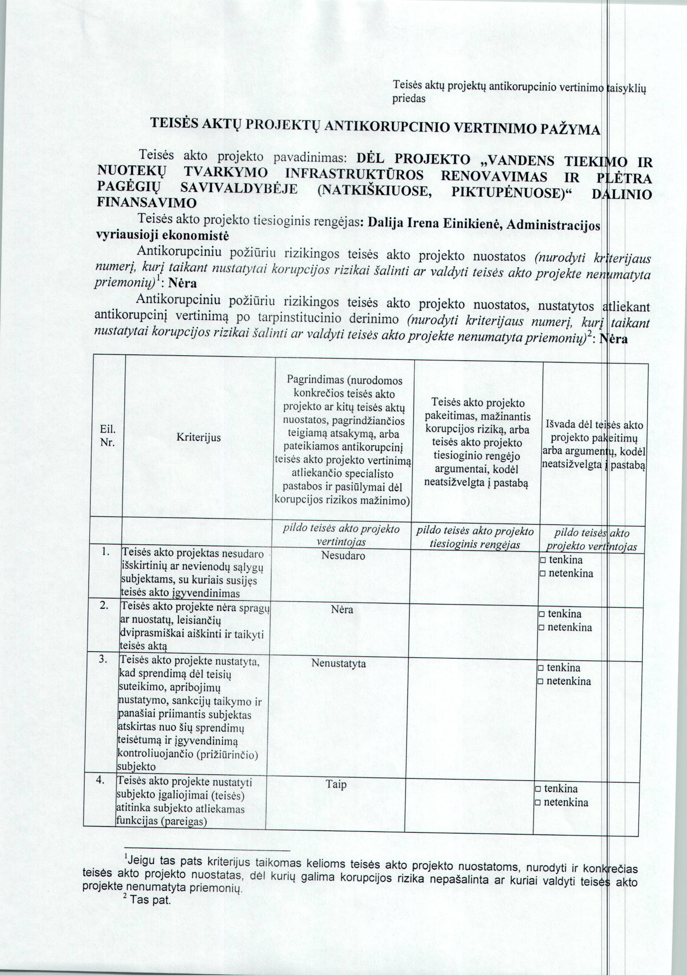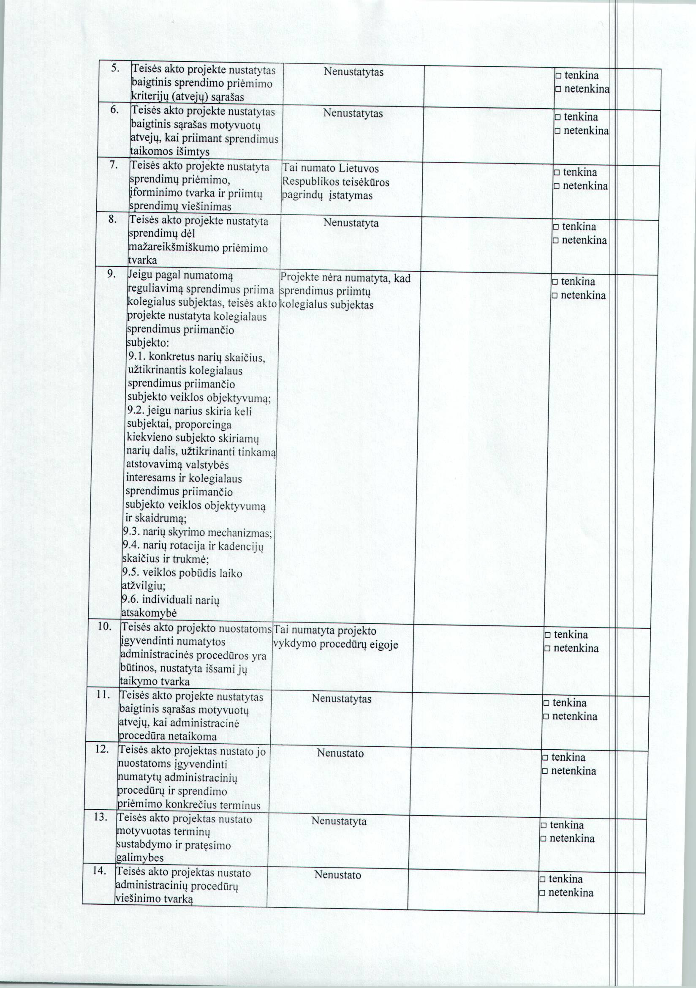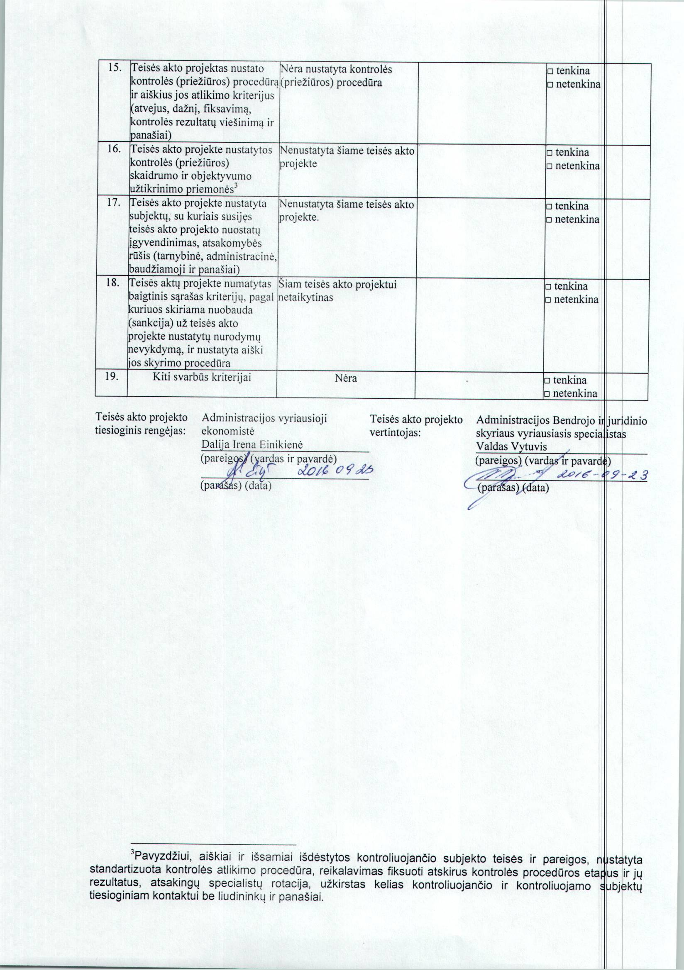

Pagėgių savivaldybės taryba
sprendimas
DĖL PRITARIMO PROJEKTO ,,VANDENS TIEKIMO IR NUOTEKŲ TVARKYMO INFRASTRUKTŪROS RENOVAVIMAS IR PLĖTRA PAGĖGIŲ SAVIVALDYBĖJE (NATKIŠKIUOSE, PIKTUPĖNUOSE)“ ĮGYVENDINIMUI

2016 m. sausio 28 d. Nr. T-33
Pagėgiai

Vadovaudamasi Lietuvos Respublikos vietos savivaldos įstatymo 6 straipsnio 30 punktu, 16 straipsnio 4 dalimi, Lietuvos Respublikos aplinkos ministro 2015 m. spalio 7 d. įsakymu Nr. D1-717 „Dėl 2014–2020 m. Europos Sąjungos fondų investicijų veiksmų programos 5 prioriteto „Aplinkosauga, gamtos išteklių darnus naudojimas ir prisitaikymas prie klimato kaitos“ 05.3.2-APVA-R-014 priemonės „Geriamojo vandens tiekimo ir nuotekų tvarkymo sistemų renovavimas ir plėtra, įmonių valdymo tobulinimas“ projektų finansavimo sąlygų aprašo Nr. 1 patvirtinimo“, Pagėgių savivaldybės taryba n u s p r e n d ž i a:
1. Pritarti projekto ,,Vandens tiekimo ir nuotekų tvarkymo infrastruktūros renovavimas ir plėtra Pagėgių savivaldybėje (Natkiškiuose, Piktupėnuose)“ įgyvendinimui pagal 2014–2020 m. Europos Sąjungos fondų investicijų veiksmų programos 5 prioriteto „Aplinkosauga, gamtos išteklių darnus naudojimas ir prisitaikymas prie klimato kaitos“ 05.3.2-APVA-R-014 priemonę „Geriamojo vandens tiekimo ir nuotekų tvarkymo sistemų renovavimas ir plėtra, įmonių valdymo tobulinimas“.
2. Pavesti uždarajai akcinei bendrovei ,,Pagėgių komunalinis ūkis“ (įmonės kodas 177390158) parengti projektinį pasiūlymą, paraišką ir kitus dokumentus, reikalingus projekto įgyvendinimui, bei vykdyti visas su projekto įgyvendinimu susijusias veiklas.
3. Pritarti Pagėgių savivaldybės administracijos (biudžetinė įstaiga, kodas 188746659) dalyvavimui projekte partnerio teisėmis.
Šis sprendimas gali būti skundžiamas Lietuvos Respublikos administracinių bylų teisenos įstatymo nustatyta tvarka.

Savivaldybės meras Virginijus Komskis

